EDUKASI KESEHATAN PEMBERIAN ASI ESKLUSIF UNTUK
MENINGKATKAN PENGETAHUAN PENCEGAHAN
STUNTING DI WILAYAH KERJA PUSKESMAS
TANJUNG PINANG KOTA JAMBI

KARYA TULIS ILMIAH

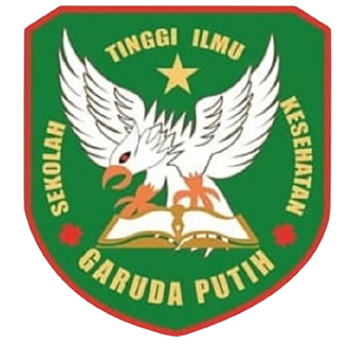

DISUSUN :
LITA WAHYUNI
40122231722

SEKOLAH TINGGI ILMU KESEHATAN GARUDA PUTIH JAMBI
PROGRAM STUDI D III KEPERAWATAN
TAHUN 2025
